## E-Mailarchivierung in der Automatisierungstechnik

**bpi solutions führt unternehmensweite   
E-Mailmanagementlösung bei Bahr Modultechnik ein**

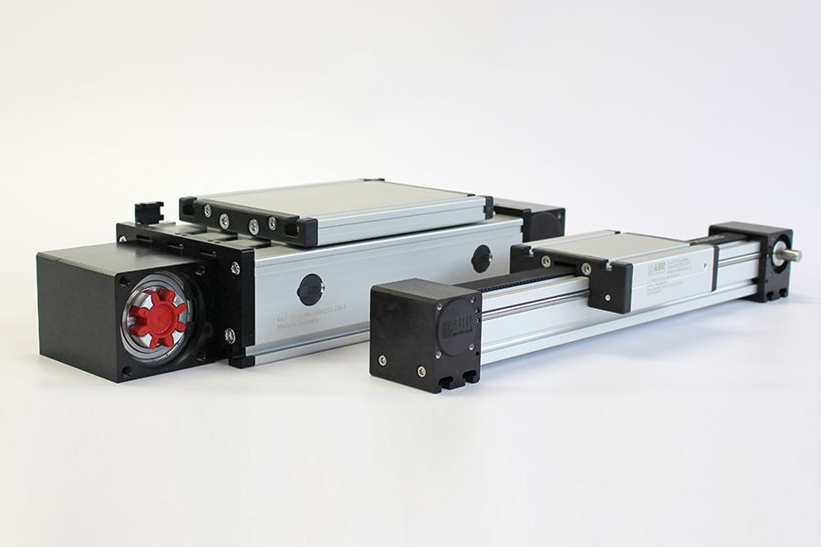

***Bielefeld, 10. März 2015.* Bahr Modultechnik, Komplettanbieter für modulare und flexible Positioniersysteme, entscheidet sich für die E-Mailarchivierungslösung dg mail. Das Unternehmen baut seine bestehende DMS- und Archiv-Lösung dg hyparchive weiter aus. bpi solutions führt die Implementierung durch.**

Das expandierende Unternehmen der Automationstechnik aus Luhden hat sich in kurzer Zeit einen guten Namen aufgebaut. Ein modernes, ansprechendes und dennoch zeitloses Design, das sich in jeder Fertigungsstraße mühelos einfügt, zeichnet die Positioniersysteme aus. Je nach Applikation stehen verschiedene Führungssysteme, angetrieben durch Zahnriemen, Kugelrollspindel, Trapezgewindespindel, Zahnstange oder Linearmotor zur Verfügung. Mit besonderen Klassifizierungen und Zertifizierungen überzeugen die Produkte insbesondere bei speziellen Anforderungen. Bahr Modultechnik ist bereits seit 1996 nach DIN EN ISO 9001 zertifiziert. Ein technisch perfekt ausgebildetes Verkaufsteam erfüllt die Vorgaben und Wünsche mit einem umfassend funktionsorientierten Kundenservice.

Bahr Modultechnik setzt seinen Weg zum unternehmensweiten Informationsmanagement fort. Die Ziele des Projekts sind klar definiert: Einfache Bedienung, schnelle Implementierungszeit, Workflow und Integration in die bestehende Gesamtlösung. Das Unternehmen arbeitet seit zwei Jahren mit der DMS- und Archivlösung dg hyparchive. Jetzt wird die eingeführte Lösung mit der nächsten Komponente ausgestattet: Der unternehmensweiten E-Mailarchivierung für MS Exchange. Die guten Erfahrungen mit dg hyparchive und die vertrauensvolle Zusammenarbeit mit bpi solutions haben neben den funktionalen Anforderungen zur positiven Entscheidung für dg mail bei Bahr Modultechnik geführt.  
  
Die Einführung der E-Mailarchivierungslösung wird die MS Exchange-Server entlasten sowie die Postfachgröße der jeweiligen User deutlich verringern. Dank des Real Single Instancing wird das Volumen durchschnittlich um 80 % reduziert, Anhänge der E-Mails, die z.B. an mehrere Empfänger gesendet wurden, werden nur einmal archiviert. Für eine bedienerfreundliche Handhabung sorgen vordefinierten E-Mail-Archivierungs-Policies sowie das unkomplizierte Archivierungskonzept. Sowohl die eingehenden als auch die ausgehenden E-Mails und deren Anhänge werden im Unternehmen mit Hilfe regelbasierender Kriterien revisionssicher archiviert. Jede E-Mail wird auf einen Link von 2 KB reduziert und überflüssige Kopien von Anhängen werden entfernt. Die abgelegten Informationen werden mit der intelligenten Volltext-Suche schnell wiedergefunden und bei Bedarf auf Knopfdruck wiederhergestellt.

Bahr Modultechnik wird mit dem Einsatz der E-Mailarchivierung sowohl den rechtlichen als auch den organisatorischen Anforderungen moderner E-Mailkommunikation gerecht, optimiert die Geschäftsprozesse, reduziert die Kosten und schafft gleichzeitig mehr Transparenz in der E-Mailkommunikation.

**Über bpi solutions**

Die bpi solutions gmbh & co. kg, Software- und Beratungshaus in Bielefeld, unterstützt ihre Kunden seit 30 Jahren erfolgreich mit einem unternehmensüber­greifenden Lösungskonzept von einfach zu bedie­nender Standardsoftware und branchenorientierten Lösungen in der Möbelindustrie, Logistik und anderen Branchen. Das Leistungsspektrum reicht von der Be­ratung, über die Konzeption und die Entwicklung bis zur Integration neuer Anwendungen. Schwerpunkte sind die Optimierung und Automatisierung der Geschäftsprozesse in Marketing, Verkauf und Service. Grundlage sind die eigenen Produkte und Lösungen in den Bereichen Customer Relationship Manage­ment, Cross Media Publishing, Supplier Relationship Management und integrierten Portallösungen. Die Lösungen helfen schnelle Kommunikationswege aufzubauen und umfassende Informationen sowohl dem Innen- und Außendienst als auch Kunden, Lieferanten und Partnern zur Verfügung zu stellen.

Darüber hinaus ist bpi solutions als Systemintegrator in den Bereichen Geschäftsprozessintegration, Dokumenten Management und Archivierung tätig. Ausgangspunkt sind die auf Standardtechnologien basierenden Lösungen führender Hersteller wie dataglobal GmbH, Insiders Technologies GmbH, INSPIRE TECHNOLOGIES GMBH, OPTIMAL SYSTEMS, die nicht nur IT-Systeme integrieren, sondern auch die Geschäftsprozessmodellierung ermöglichen, Prozesse über­wachen und Ergebnisse auswerten, sowie Echtzeitinformationen zur Optimierung der Geschäftsprozesse zur Verfügung stellen. Durch innovative Prozessintegration, effektives Datenmanagement und revisionssicheres Archivieren erreichen Unternehmen signifikante Effizienzsteigerungen und sichern durch vorausschauendes Handeln ihren Wettbewerbsvor­sprung.

**Hinweis für die Redaktionen:**

Diese und weitere Presseinformationen finden Sie in der Rubrik Presse auf der bpi solutions Website unter [www.bpi-solutions.de](http://www.bpi-solutions.de) und unter http://www.mynewsdesk.com/de/bpi-solutions

**Ansprechpartner für die Presse**

Henning Kortkamp Hans Kemeny  
bpi solutions gmbh & co. kg Deutsche Marketing Consulting   
Krackser Straße 12 Berliner Straße 2b  
33659 Bielefeld 23611 Bad Schwartau  
Telefon: 0521 / 9401 – 0 Telefon: 0451 / 28 43 63  
Telefax: 0521 / 9401 – 515 Telefax: 0451 / 28 43 70  
[hkortkamp@bpi-solutions.de](mailto:hkortkamp@bpi-solutions.de) [hans.kemeny@deutsche-mc.de](mailto:hans.kemeny@deutsche-mc.de)  
[www.bpi-solutions.de](http://www.bpi-solutions.de) [www.deutsche-mc.de](http://www.deutsche-mc.de)